

**Table of contents**

1. Infomation 3

2. Requirements 6

2.1 Hardware & Operating system 7

2.2 Java VM 10

2.3 Web Application Server 13

2.4 DBMS 16

2.5 Eclipse 19

3. installer.jar 21

3.1 Installer execute 23

3.2 JAVA_HOME 26

3.3 IGATE_HOME 29

3.4 Meta Data DBMS 정보 지정 32

3.5 Log Data DBMS 정보 지정 35

3.6 WAS 38

3.7 Meta Data DBMS Connect Info 41

3.8 Log Data DBMS Connect Info 44

3.9 iGate Runtime Info 47

3.10 iManager Instance 50

3.11 iMonitor Instance 53

3.12 iLogger Instance 56

3.13 iGate Instance 59

3.14 iGateShell 62

4. After Install 65

4.1 WAS Setup 66

4.2 Instance 기동 69

4.3 iGate testurl 72

5. License 76

5.1 License Check 77

6. iTools 80

6.1 Install Eclipse Plugin 82

6.2 iTools 환경설정 89

7. Troubleshooting 94

7.1 java.lang.UnsatisfiedLinkError 96

7.2 java.lang.IndexOutOfBoundsException 99

**1. Infomation**

**Restricted Rights Legend**

All Inzent Software (iGate) and documents are protected by copyright laws and the Protection Act of Computer Programs, and international convention. Inzent software and documents are made available under the terms of the Inzent License Agreement and may only be used or copied in accordance with the terms of this agreement. No part of this document may be transmitted, copied, deployed, or reproduced in any form or by any means, electronic, mechanical, or optical, without the prior written consent of Inzent Co., Ltd.

이 소프트웨어(iGate) 사용설명서의 내용과 프로그램은 저작권법, 컴퓨터프로그램보호법 및 국제 조약에 의해서 보호받고 있습니다. 사용설명서의 내용과 여기에 설명된 프로그램은 Inzent Co., Ltd.와의 사용권 계약 하에서만 사용이 가능하며, 사용권 계약을 준수하는 경우에만 사용 또는 복제할 수 있습니다. 이 사용설명서의 전부 또는 일부분을 Inzent의 사전 서면 동의 없이 전자, 기계, 녹음 등의 수단을 사용하여 전송, 복제, 배포, 2차적 저작물작성 등의 행위를 하여서는 안 됩니다.

**Trademarks**

iGate are trademark of Inzent Co., Ltd. Other products, titles or services may be registered trademarks of their respective companies.

iGate는 Inzent Co., Ltd.의 상표입니다. 기타 모든 제품들과 회사 이름은 각각 해당 소유주의 상표로서 참조 용으로만 사용됩니다.

**Open Source Software Notice**

This product includes various open source software that has been developed and/or licensed by “Spring Framework”, “Hibernate”, “FasterXML, LLC”, “Apache Foundation”, “The Werken Company”, “Terracotta, Inc”, “JGroups”, “Atsuhiko Yamanaka”, “JCraft,Inc”, “QOS.ch”. Inzent fully respects the aforementioned parties and the open source software used in this product. More details can be found within the directory “${INSTALL_PATH}/oss_licenses”

본 제품은 “Spring Framework”, “Hibernate”, “FasterXML, LLC”, “Apache Foundation”, “The Werken Company”, “Terracotta, Inc”, “JGroups”, “Atsuhiko Yamanaka”, “JCraft,Inc”, “QOS.ch”, “Sun Microsystems, Inc.” 에 의해 개발 또는 라이선스된 오픈 소스 소프트웨어를 포함합니다. 오픈 소스 소프트웨어와 개발자에 대해 경의를 표합니다. 관련 상세 정보는 제품의 디렉터리 “${INSTALL_PATH}//oss_licenses”에 기재된 사항을 참고해 주십시오.

**사용설명서 정보**

제목: Install Guide

버전: 5.0.23

**2. Requirements**

**2.1 Hardware & Operating system**

iGate가 동작할 수 있는 OS 와 CPU는 아래와 같다.

HP : HP-UX 11 or higher / IA-64 or PA-RISC 2.0

IBM : AIX 6.X or higher / POWER5 or higher

Oracle : Solaris 10 or higher

Linux : x86-64

**2.2 Java VM**

iGate 는 Java Application으로서 iGate의 설치 및 동작을 위해서는 Java VM이 필요하다.

Java 64bit 8.0 or higher

**2.3 Web Application Server**

iGate는 Java EE 7 기반 위에서 동작한다. 따라서 적정한 WAS가 필요하다.

iGate가 배포될 수 있는 WAS들은 다음과 같다.

GlassFish 4.0 or higher

JBoss EAP 7.0 or higher

JEUS 8 or higher

Weblogic 12.2.1.2 or higher

WebSphere 9 or higher

LENA Enterprise Edition

**2.4 DBMS**

iGate는 거래 처리를 위한 각종 메타 데이터와 거래 정보들을 DBMS를 통해서 저장하고 관리한다.

iGate가 사용 할 수 있는 DBMS는 다음과 같다.

PostgreSQL 8.1 or higher

MariaDB 5.3 or higher

- database의 collation 은 대소문자를 구별하는 것으로 지정해야 한다.(utf8_bin 혹은 utf8mb4_bin)

Mysql 5.5 or higher

- database의 collation 은 대소문자를 구별하는 것으로 지정해야 한다.(utf8_bin 혹은 utf8mb4_bin)

Oracle 8i or higher

Tibero 5 or higher

DB2 9.7 or higher

SQL Server 2005 or higher

**2.5 Eclipse**

iGate의 개발 환경인 iTools가 설치, 실행 되려면 Eclipse Oxygen.3a Release (4.7.3a) 또는 이 이후 버전이 필요하다.

**3. installer.jar**

**3.1 Installer execute**

Installer를 실행 하기 위해서는 iGate Data 가 저장되고 관리될 DBMS의 ClientDriver가 필요하다.

iGate-Installer.jar 와 DBMS의 ClientDriver를 준비 하고, 아래와 같이 입력하여 실행 한다.

java -cp [iGate-Installer.jar 파일명]:[DBMS의 ClientDriver의 파일명] com.inzent.igate.Installer

ex >

java -cp iGate-Installer-5.0.1.jar:postgresql-42.2.10.jar com.inzent.igate.Installer

**3.2 JAVA_HOME**

JAVA_HOME 은 Java VM이 설치된 위치를 의미한다. 이의 지정은 아래의 그림과 같다.

경로를 입력 하거나, DEFAULT 로 나온 경로를 사용하려는 경우, ENTER를 입력한다.

|  |
| --- |
| ┌───────────────────────────────────────────────────────────────────────────┐  │ iGate v5 │  │ Copyright (c) 2014, INZENT Inc. │  │ All Rights Reserved │  └───────────────────────────────────────────────────────────────────────────┘  1. Specify JDK HOME (DEFAULT : /usr/lib/jvm/java-1.8.0-openjdk-1.8.0.282.b08-1.el7_9.x86_64/jre)  ENTER THE ABSOLUTE PATH FOR JDK 1.8 LATER OR PRESS <ENTER> TO ACCEPT THE DEFAULT  :  JDK HOME : /usr/lib/jvm/java-1.8.0-openjdk-1.8.0.282.b08-1.el7_9.x86_64/jre |

**3.3 IGATE_HOME**

IGATE_HOME은 iGate가 설치될 위치를 의미한다. 이의 지정은 아래의 그림과 같다.

경로를 입력 하거나, DEFAULT 로 나온 경로를 사용하려는 경우, ENTER를 입력한다.

|  |
| --- |
| 2. Specify iGate HOME (DEFAULT : /home/igate5/iGate)  ENTER THE ABSOLUTE PATH OR PRESS <ENTER> TO ACCEPT THE DEFAULT  : /home/igate5/iGate/install_TEST/iGate |

입력한 경로가 이미 존재 하는 경우, 경로 삭제 후 새로 생성 여부를 y / n 으로 입력한다. (대소문자 구분 없이 입력)

|  |
| --- |
| WARNING : [/home/igate5/iGate/Temp_File/iGate] EXIST!  DO YOU WANT TO DELETE? (y/n) : y  iGate HOME : /home/igate5/iGate/install_TEST/iGate |

**3.4 Meta Data DBMS 정보 지정**

Meta Data 가 저장되고 관리될 DBMS와 그 계정 정보를 지정한다.

해당하는 DBMS 와 버전에 해당하는 번호를 입력 한다.

|  |
| --- |
| 3. Specify Meta's DBMS  [eXperDB/PostgreSQL]=1 [MariaDB]=2 [Mysql]=3 [Derby]=4 [Oracle]=5 [Tibero]=6 [DB2]=7 [SQL Server]=8  : 1  4. Specify Meta's DBMS Version  [8.1]=81 [8.2]=82 [9.0]=9 [9.1]=91 [9.2]=92 [9.3]=93 [9.4]=4 [9.5 and later]=95  : 95 |

**3.5 Log Data DBMS 정보 지정**

Log Data 가 저장되고 관리될 DBMS와 그 계정 정보를 지정한다.

해당하는 DBMS 와 버전에 해당하는 번호를 입력 한다.

|  |
| --- |
| 5. Specify Log's DBMS  [eXperDB/PostgreSQL]=1 [MariaDB]=2 [Mysql]=3 [Derby]=4 [Oracle]=5 [Tibero]=6 [DB2]=7 [SQL Server]=8  : 1  6. Specify Log's DBMS Version  [8.1]=81 [8.2]=82 [9.0]=9 [9.1]=91 [9.2]=92 [9.3]=93 [9.4]=4 [9.5 and later]=95  : 95 |

**3.6 WAS**

iGate, iManager, iMonitor, iLogger 가 기동 될 was 를 선택 한다.

${IGATE_HOME}에 iGate 기동을 위한 기본 폴더 및 파일을 생성 여부를 지정 한다.

${IGATE_HOME}/deploies 폴더에 해당 war 파일을 복사할 지 지정한다. [Ground 의 경우. ${IGATE_HOME}/logs/WAS 폴더를 생성해 줘야 한다.]

|  |
| --- |
| 7. Specify WAS  [Ground]=1 [JBoss]=2 [JEUS]=3 [WebLogic]=4 [Websphere]=5 [others]=6  : 1  Is make & copy files ? (y/n) : y  Is make iManager files ? (y/n) : y  Is make iMonitor files ? (y/n) : y  Is make iLogger files ? (y/n) : y  Is make iGate files ? (y/n) : y |

**3.7 Meta Data DBMS Connect Info**

Meta Data Sql 을 생성 여부 와 Table 생성 여부를 지정한다.

|  |
| --- |
| Are you create Meta's sql script ? (y/n) : y  Are you create Meta's tables ? (y/n) : y |

Meta Data가 저장되고 관리될 DBMS의 접속 URL 및 계정 정보를 지정한다.

|  |
| --- |
| 8. Meta's JDBC URL [jdbc:postgresql://HOST:PORT/DATABASE] : jdbc:postgresql://dbs.inzent.com:5432/igate5  9. Meta's UserID : igate5  10. Meta's Password : igate5  Waiting...  Create table OK |

DB에 Meta Data Insert 여부를 지정한다.

|  |
| --- |
| Are you insert Metadata ? (y/n) : y  Insert default metadate OK |

DB에 대외 Meta Data Insert 여부를 지정한다.

|  |
| --- |
| Are you insert External Metadata ? (y/n) : y  Insert default external metadate OK |

**3.8 Log Data DBMS Connect Info**

Log Data Sql 을 생성 여부 와 Table 생성 여부를 지정한다.

Log Data가 저장되고 관리될 DBMS의 접속 URL 및 계정 정보를 지정한다.

앞서 Meta Data DBMS Connect Info 에서 등록한 정보와 같다면, ENTER를 입력한다.

|  |
| --- |
| Are you create Log's sql script ? (y/n) : y  Are you create Log's tables ? (y/n) : y  11. Log's JDBC URL [jdbc:postgresql://dbs.inzent.com:5432/igate5] :  12. Log's UserID [igate5] :  13. Log's Password [*] :  Waiting...  Create table OK |

**3.9 iGate Runtime Info**

iGate Runtime Infomation 등록 여부를 지정한다.

iGate, iManager, iMonitor, iLogger 의 ID , Address, Host name, Jmx port 등의 정보를 지정하게 된다.

|  |
| --- |
| Are you insert iGate Runtime Informations ? (y/n) : y  14. iGate's PRIVILEGE : MCA  15. iGate's AdapterID : MCA  16. Unknow error's StandardCode (DEFAULT : EGRT0000)  ENTER THE UNKNOW ERROR'S STANDARDCODE OR PRESS <ENTER> TO ACCEPT THE DEFAULT  : |

**3.10 iManager Instance**

iManager instance 정보 등록 여부를 지정한다.

iManager의 ID , Address 및 Host name 을 지정한다.

|  |
| --- |
| Are you insert iManager instance ? (y/n) : y  17. iManager's ID : iManager5  18. iManager's Address : 192.168.20.204  19. iManager's Host name : esb-rnd2 |

**3.11 iMonitor Instance**

iMonitor instance 정보 등록 여부를 지정한다.

iMonitor의 ID , Address 및 Host name 그리고 Monitor Port (iGate나 iLogger가 iMonitor에 접속하는 용도), HTTP Port(사용자의 브라우저가 iMonitor에 접속하는 용도) 를 지정한다.

|  |
| --- |
| Are you insert iMonitor instance ? (y/n) : y  20. iMonitor's ID : iMonitor5  21. iMonitor's Address : 192.168.20.204  22. iMonitor's Host name : esb-rnd2  23. iMonitor's Monitor Port : 5004  24. iMonitor's HTTP Port : 8096 |

**3.12 iLogger Instance**

iLogger instance 정보 등록 여부를 지정한다.

iLogger의 ID , Address 및 Host name 그리고 JMX Port, Logger Port 를 지정한다.

|  |
| --- |
| Are you insert iLogger instance ? (y/n) : y  25. iLogger's ID : iLogger5  26. iLogger's Address : 192.168.20.204  27. iLogger's Host name : esb-rnd2  28. iLogger's JMX Port : 7024  29. iLogger's Logger Port : 5003 |

**3.13 iGate Instance**

iGate instance 정보 등록 여부를 지정한다.

iGate의 ID , Address 및 Host name 그리고 JMX Port, Socket Offset, Cluster Port 를 지정한다.

|  |
| --- |
| Are you insert iGate instance ? (y/n) : y  30. iGate's ID : iGate51  31. iGate's Address : 192.168.20.204  32. iGate's Host name : iGate5  33. iGate's JMX Port : 7025  34. iGate's Socket Offset : 0  35. iGate's Cluster Port (DEFAULT : 7800) : |

iGate instance 정보를 추가 입력을 원하는 경우, y를 입력하여 추가 등록하거나, n 을 입력하여 등록을 끝낸다.

|  |
| --- |
| Are you insert iGate instance ? (y/n) : y  36. iGate's ID : iGate52  37. iGate's Address : 192.168.20.204  38. iGate's Host name : iGate5  39. iGate's JMX Port : 7026  40. iGate's Socket Offset : 1  41. iGate's Cluster Port (DEFAULT : 7800) : 7801  Are you insert iGate instance ? (y/n) : y  42. iGate's ID : iGate53  43. iGate's Address : 192.168.20.204  44. iGate's Host name : iGate5  45. iGate's JMX Port : 7027  46. iGate's Socket Offset : 2  47. iGate's Cluster Port (DEFAULT : 7800) : 7802  Are you insert iGate instance ? (y/n) : n |

**3.14 iGateShell**

iGateShell HOME은 iGateShell이 설치될 위치를 의미한다. 이의 지정은 아래의 그림과 같다.

경로를 입력 하거나, DEFAULT 로 나온 경로를 사용하려는 경우, ENTER를 입력한다.

|  |
| --- |
| 48. Specify iGateShell HOME (DEFAULT : /home/igate5/iGateShell)  ENTER THE ABSOLUTE PATH OR PRESS <ENTER> TO ACCEPT THE DEFAULT  : /home/igate5/iGate/install_TEST/iGateShell |

입력한 경로가 이미 존재 하는 경우, 경로 삭제 후 새로 생성 여부를 y / n 으로 입력한다. (대소문자 구분 없이 입력)

이후 사용 방법은 iGate Shell Command Guide 를 참고한다.

|  |
| --- |
| WARNING : [/home/igate5/iGate/install_TEST/iGateShell] EXIST!  DO YOU WANT TO DELETE? (y/n) : y  iGateShell HOME : /home/igate5/iGate/install_TEST/iGateShell  iGate v5 install finished. |

**4. After Install**

**4.1 WAS Setup**

iGate 설치 후, iGate 세부 기능 이용을 위해 다음과 같은 작업이 필요하다.

1. iGate-Lib.jar 파일 설치

iGate-Installer-.jar 파일 과 같이 첨부된 iGate-Release.zip 에서 압축 해제 후 , Callback 폴더안의 iGate-Lib.jar 파일을 WAS의 lib 경로에 넣어준다.

각 WAS별 추천하는 경로는 다음과 같다.

Ground : ${GROUND_HOME}/ext

JEUS : ${DOMAIN_HOME}/lib/application 혹은 {JEUS_HOME}/lib/thirdparty

WebLogic : ${DOMAIN_HOME}/lib

LENA의 경우 위의 WAS들과 같이 third-party jar 들을 위한 경로가 제공되고 있지 않아서 별도의 작업이 필요하다.

A. catalina.properties 의 common.loader / server.loader / shared.loader 를 수정하여 third-party jar 들을 위한 경로를 만들거나,

B. iGate.war 와 iGate-Lib.jar 를 EAR로 묶어서 deploy 하거나,

C. iGate-Lib.jar 를 iGate.war 에 넣어서 deploy 하는 방법들이 있다.

2. WAS 인스턴스의 Java System Property에 igate.name & igate.home 추가

설치 과정에서 생성된 ${IGATE_HOME}/bin/iGateEnv.sh 파일의 IGATE_OPTS 항목을 참고하여 WAS에 반영 시킨다.

3. DataSource 추가

WAS 설정 화면 혹은 설정 파일에 Meta DataSource(JNDI name = igateMeta) 와 Log DataSource(JNDI name = igateLog)를 추가한다.

TomEE 기반의 WAS들(Ground, LENA)은 지정한 JNDI name 앞에 "openejb:Resource/" 라는 prefix가 붙게 되어 ${IGATE_HOME}/bin 에 있는 properties 파일들을 수정해야 한다.

4. JMX 설정

WAS가 제공하는 JMX URL을 사용하는 경우에는 WAS의 인증 정보를 인스턴스 화면에서 jmx.service.user 와 jmx.service.password 속성으로 추가해야 한다.

JEUS의 경우 다음과 같은 시스템 속성을 추가해야 한다. -Djeus.jmx.usePlatformMBeanServer=true

**4.2 Instance 기동**

iGate, iManager, iMonitor, iLogger instance 기동은 설치 과정에서 생성된 ${IGATE_HOME}/bin/ 안에 was에 따른 기동 sh 파일을 작성하여 기동한다.

**4.3 iGate testurl**

iGate install을 한 뒤, testurl 설정 방법은 다음과 같다.

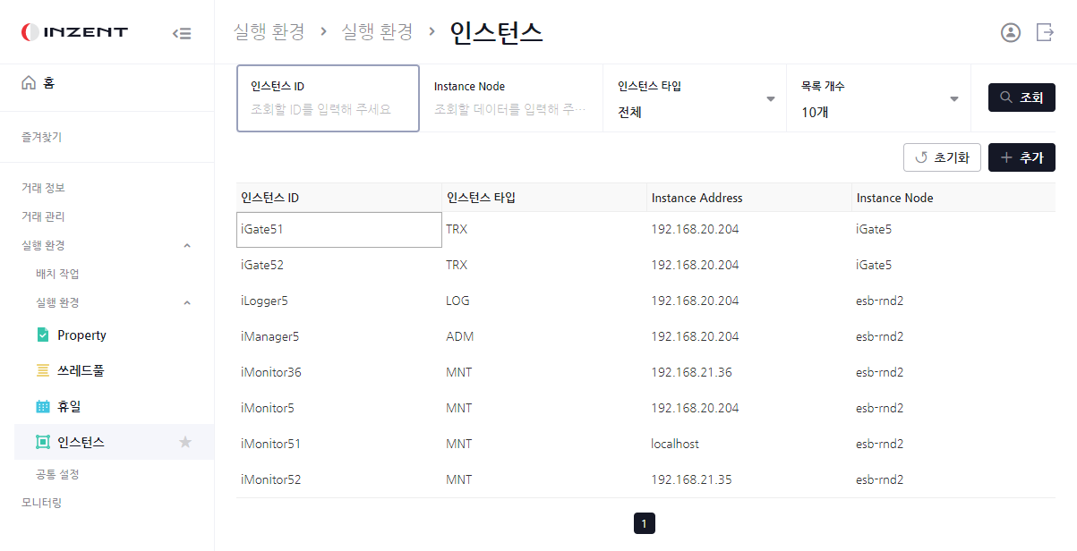

1. 설치 된 iGate, iManager를 기동한 뒤, iManager에서 인스턴스 메뉴에 들어간다.

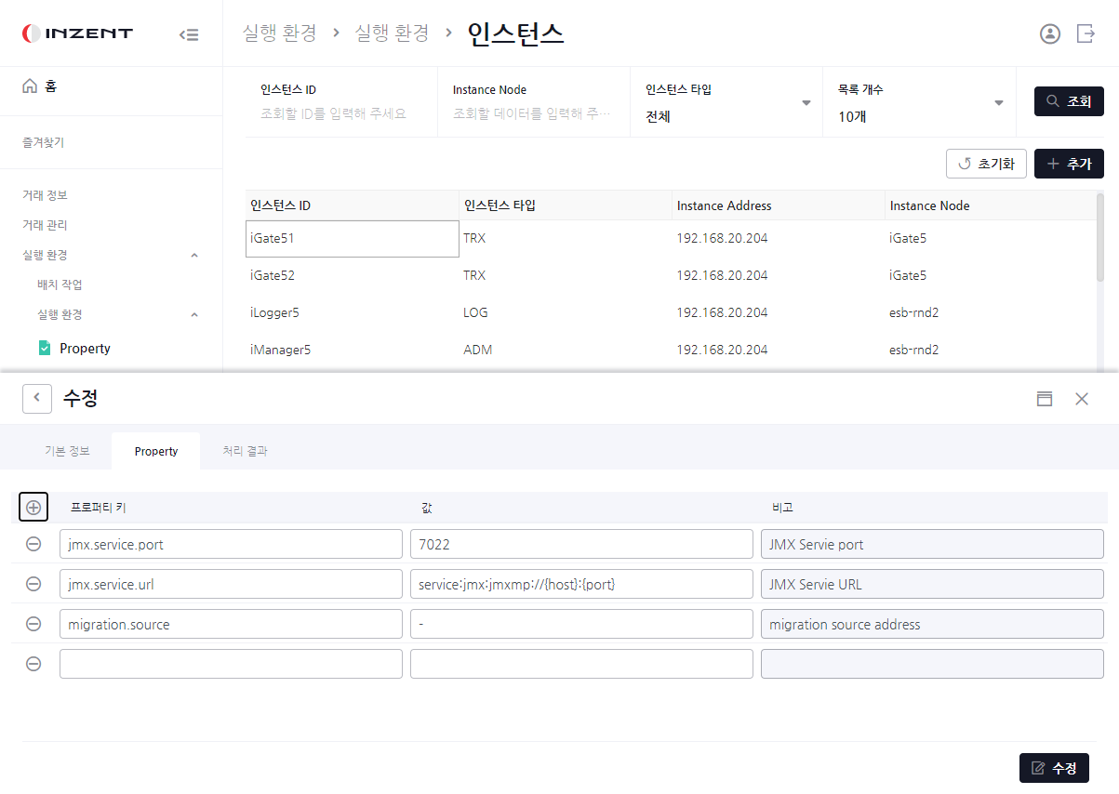

2. testurl을 설정할 iGate 인스턴스를 선택 후, 수정버튼을 누른다. Property 탭에서 + 버튼을 눌러 항목을 추가한다.

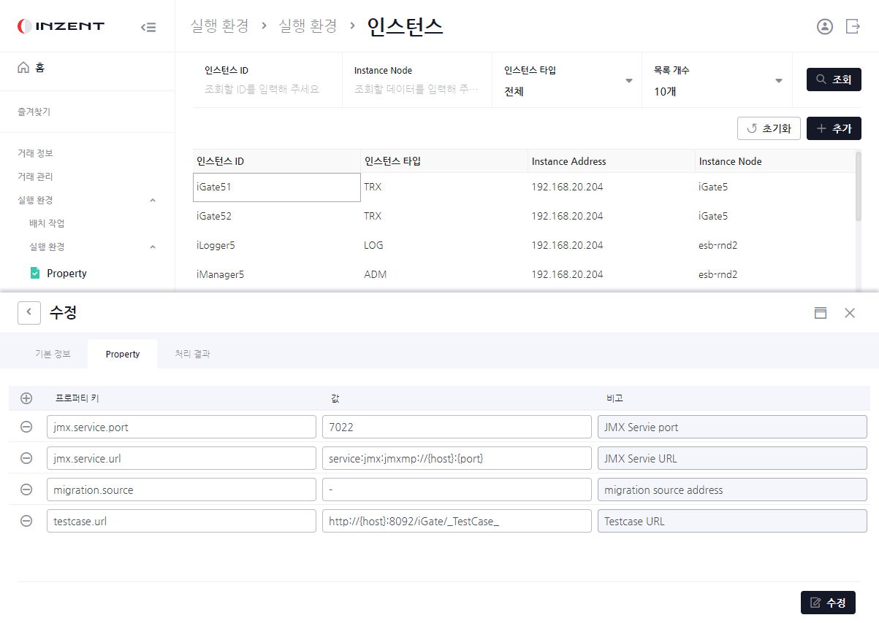

3. 프로퍼티 키에서 testcase.url 을 선택한 후, 위와 같이 값을 입력해준다. 이 때, 포트 번호는 iGate WAS의 HTTP 포트 번호를 입력한다.

**5. License**

**5.1 License Check**

iGate 설치 시 라이선스를 발급 받는 방법은 다음과 같다.

1. Runtime Instance(iGate)가 사용할 IP 혹은 hostname을 확인한다. 아래는 hostname을 확인 하는 예시이다.

|  |
| --- |
| [igate5@esb-rnd2 bin]$ hostname  esb-rnd2 |

2. iGateHome/bin 디렉토리의 SystemInfo.jar 파일을 확인한 후, java -jar SystemInfo.jar {IP 또는 hostname} 명령어를 입력한다.

이후 화면에 다음과 같이 출력 되어 라이선스를 발급에 필요한 정보를 확인 할 수 있다.

|  |
| --- |
| [igate5@esb-rnd2 bin]$ java -jar SystemInfo.jar 192.168.20.204  os=Linux / 3.10.0-1160.15.2.el7.x86_64 / amd64 / 64  host=52540027fe88 / 8  SSL=TLSv1.3, TLSv1.2, TLSv1.1, TLSv1, SSLv3, SSLv2Hello |

|  |
| --- |
| [igate5@esb-rnd2 bin]$ java -jar SystemInfo.jar esb-rnd2  os=Linux / 3.10.0-1160.15.2.el7.x86_64 / amd64 / 64  host=52540027fe88 / 8  SSL=TLSv1.3, TLSv1.2, TLSv1.1, TLSv1, SSLv3, SSLv2Hello |

3. 위 정보를 가지고 라이선스 발급 절차에 따라 발급한다.

**6. iTools**

**6.1 Install Eclipse Plugin**

iManager 정상 기동 후, iTools 기동을 위해 다음과 같은 작업이 필요하다.

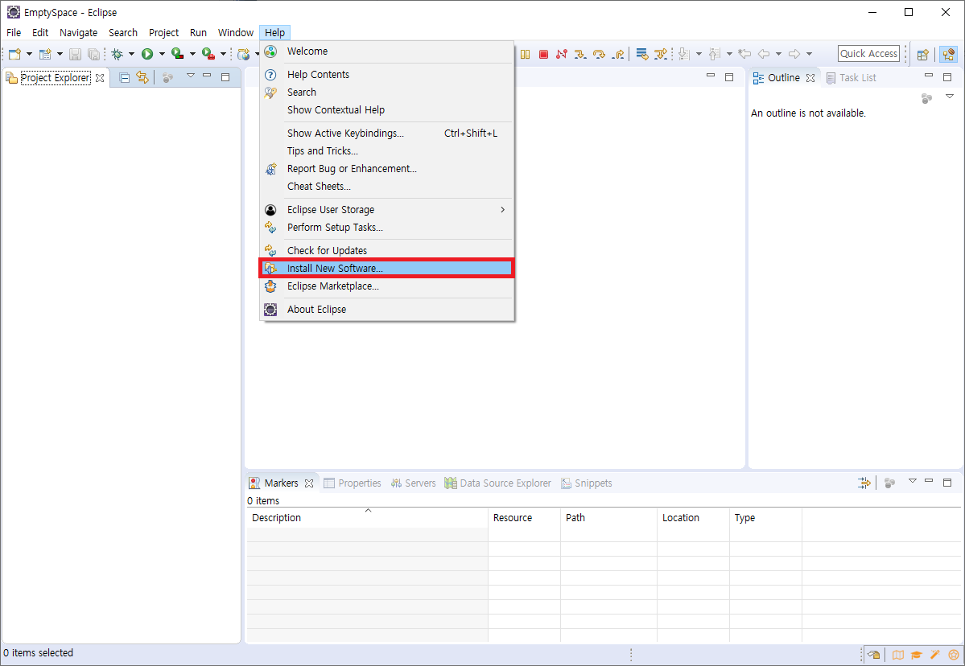

1. Eclipse 실행 후, Help -> Install New Software 를 클릭한다.

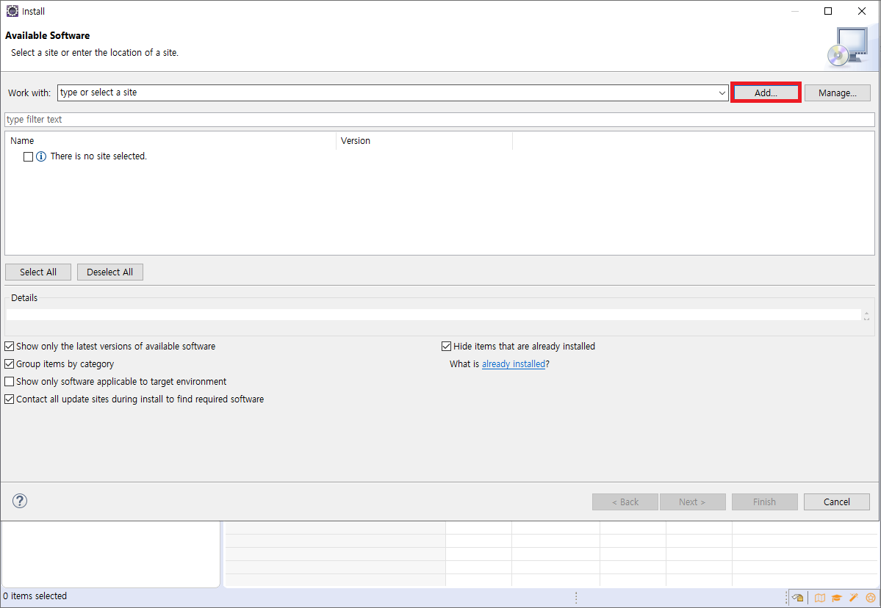

2. 클릭 후 생성되는 창에서 Add 버튼을 클릭한다.

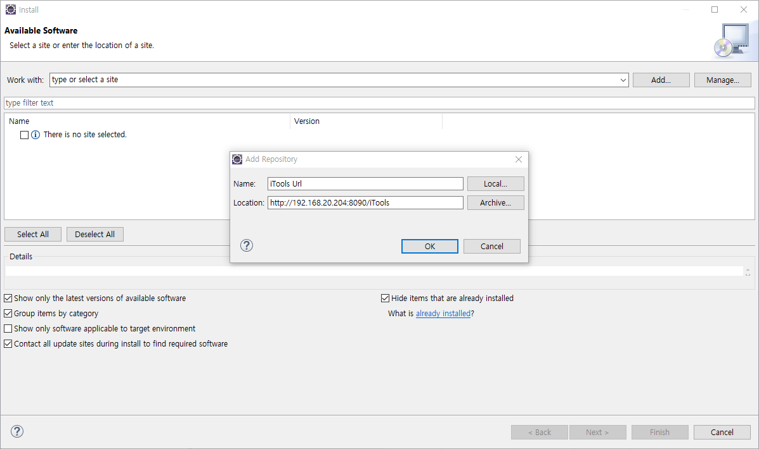

3. Add 버튼을 누른 후 생성되는 창에서 Name 란에는 식별하기 쉬운 임의의 명칭을 입력한 후,

Location란에는 http://[iManager기동Url]:[iManager기동Port]/iTools 를 입력한다. 그 후 OK 버튼을 누른다.

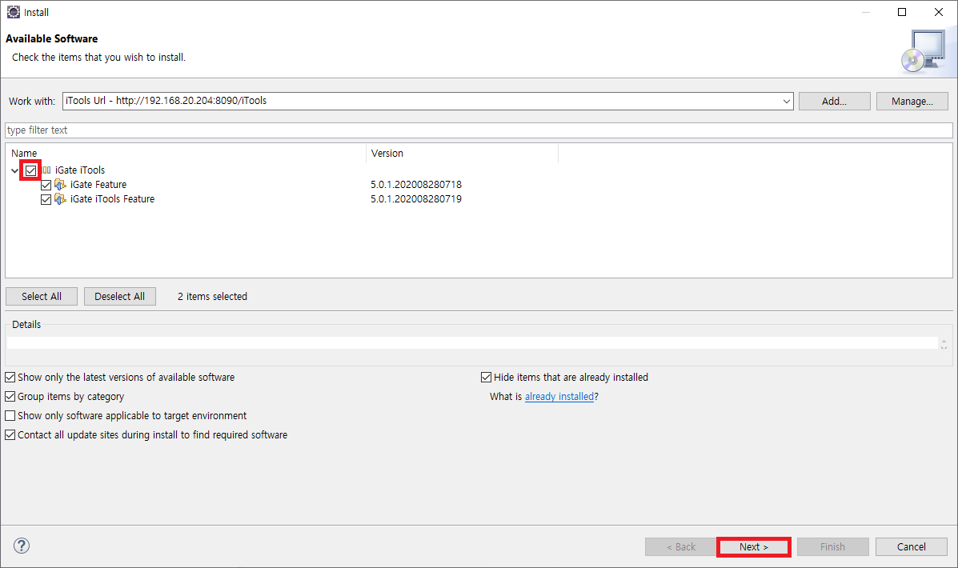

4. 위와 같이 iTools Install 정보가 정상적으로 출력되면 해당 목록 체크 후, Next 버튼을 누른다.

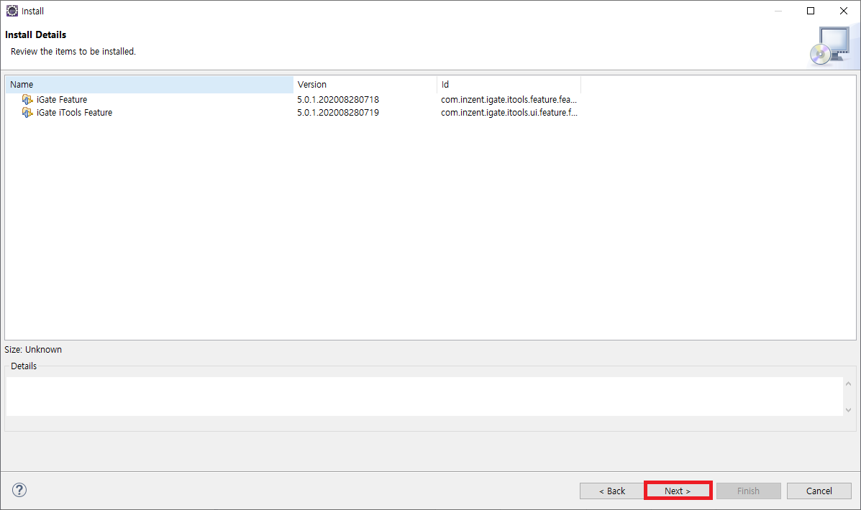

5. Install 파일들을 확인한 후, Next 버튼을 누른다.

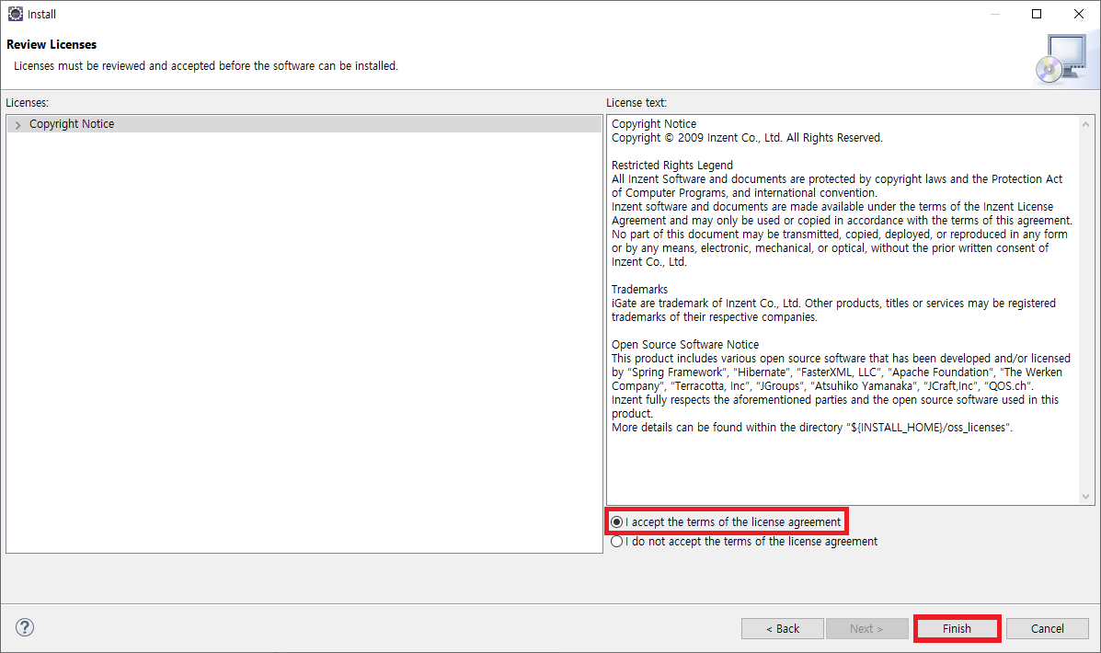

6. I accept the terms of the license agreement 란에 체크한 후, Finish 버튼을 누른다.

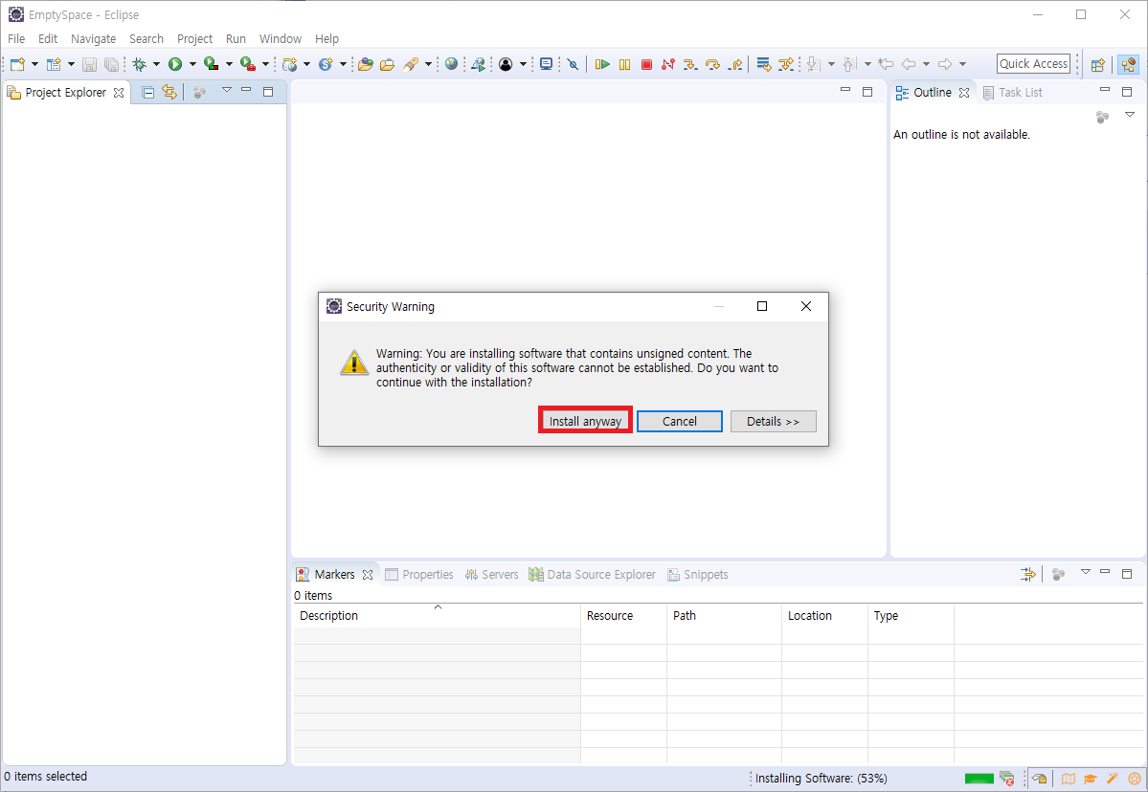

7. Install 중 위와 같은 창이 뜬다면, Install anyway를 눌러 설치를 진행한다.

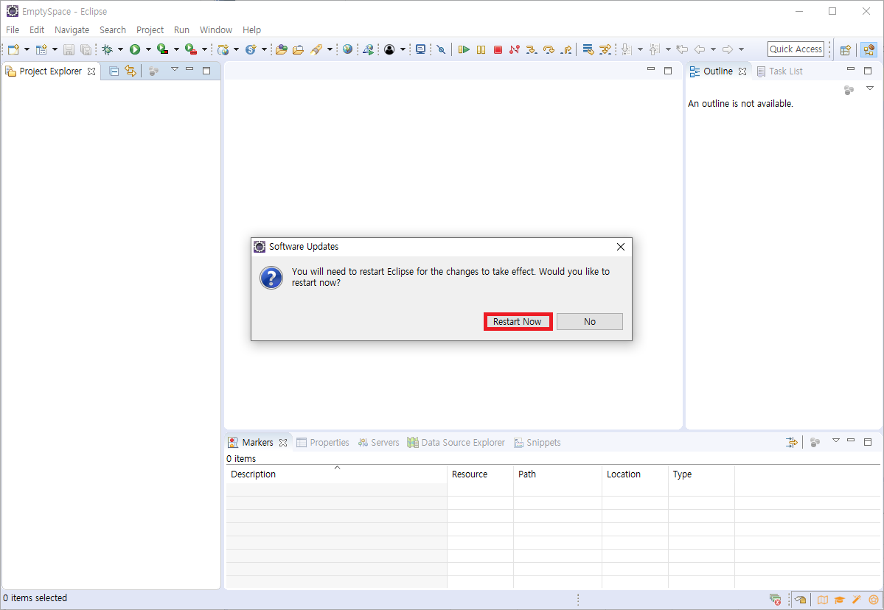

8. 위와 같은 창이 생성되면, Restart Now를 눌러 Eclipse를 재시작한다.

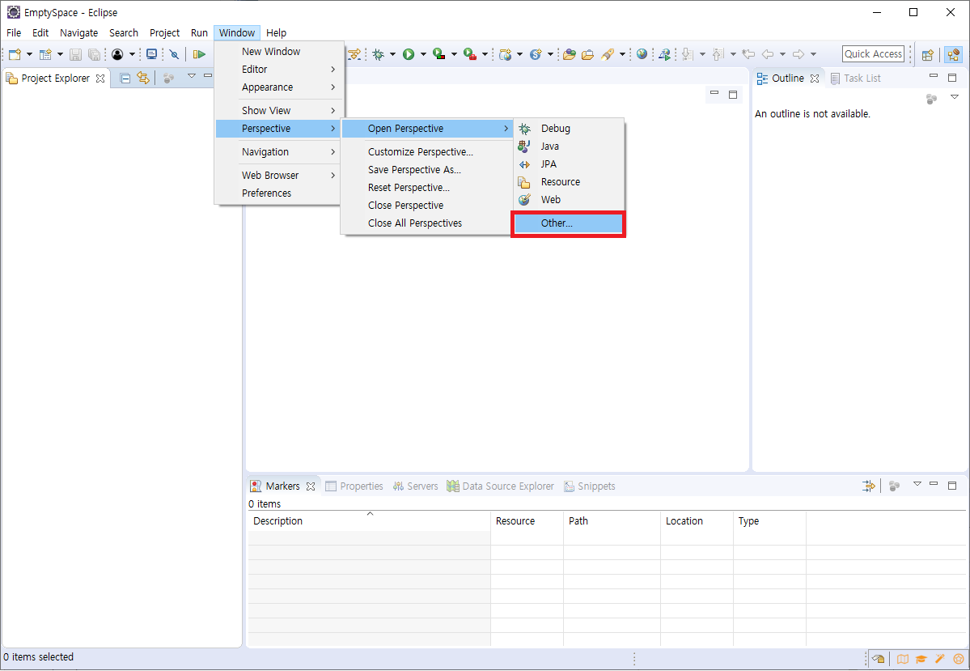

9. Eclipse 재시작 후, Window-> Perspective-> Open Perspective-> Other... 를 클릭한다.

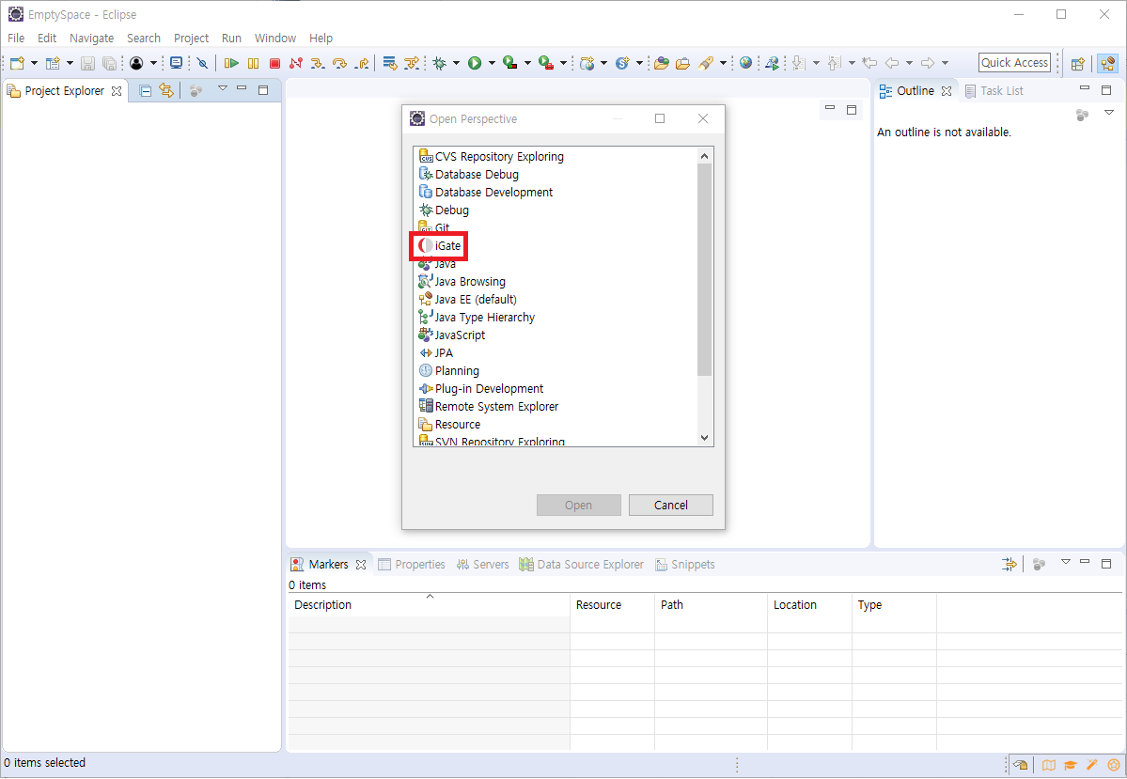

10. 위와 같이 Perspective 목록에 iGate가 있으면, 플러그인 Install과정이 완료된 것이다.

**6.2 iTools 환경설정**

iTools 플러그인 적용 후, iTools 환경설정 과정을 정리한다.

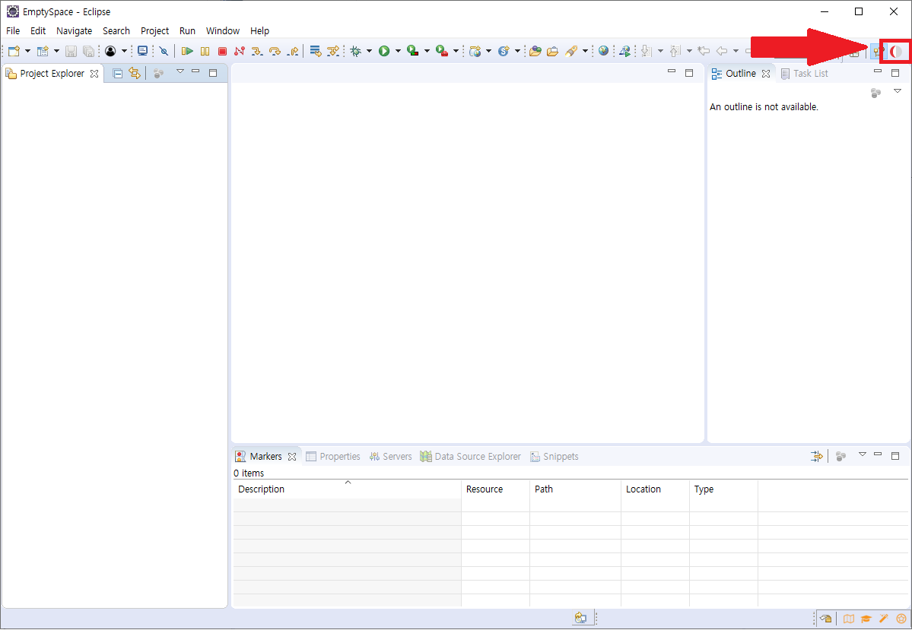

1. Eclipse 실행 후, 위 그림과 같이 iGate Perspective 버튼을 클릭한다.

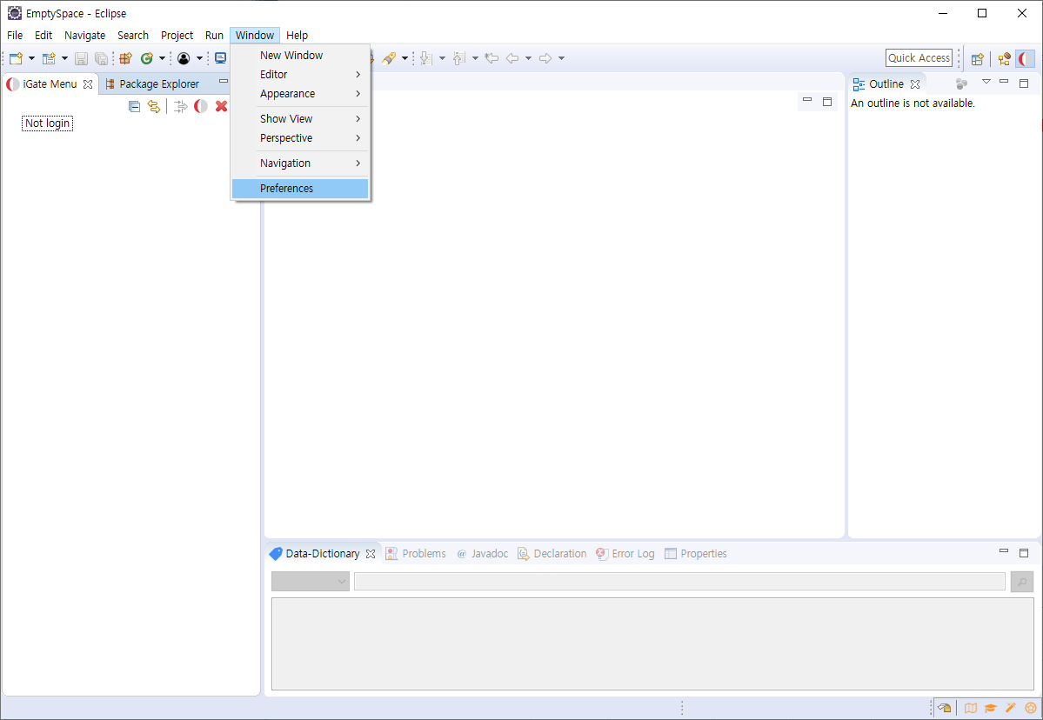

2. Window-> Preferences를 클릭한다.

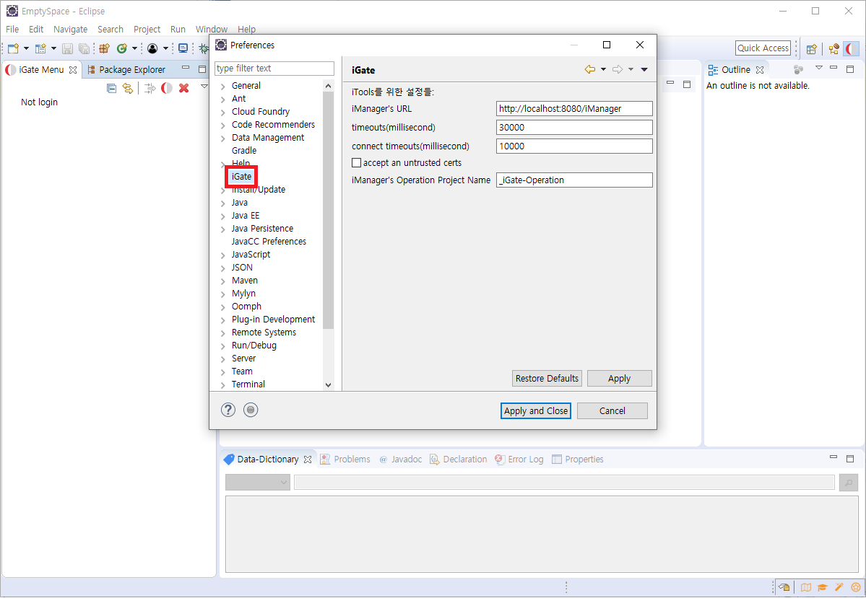

3. Perferences 창 왼쪽 메뉴에서 iGate를 클릭한다.

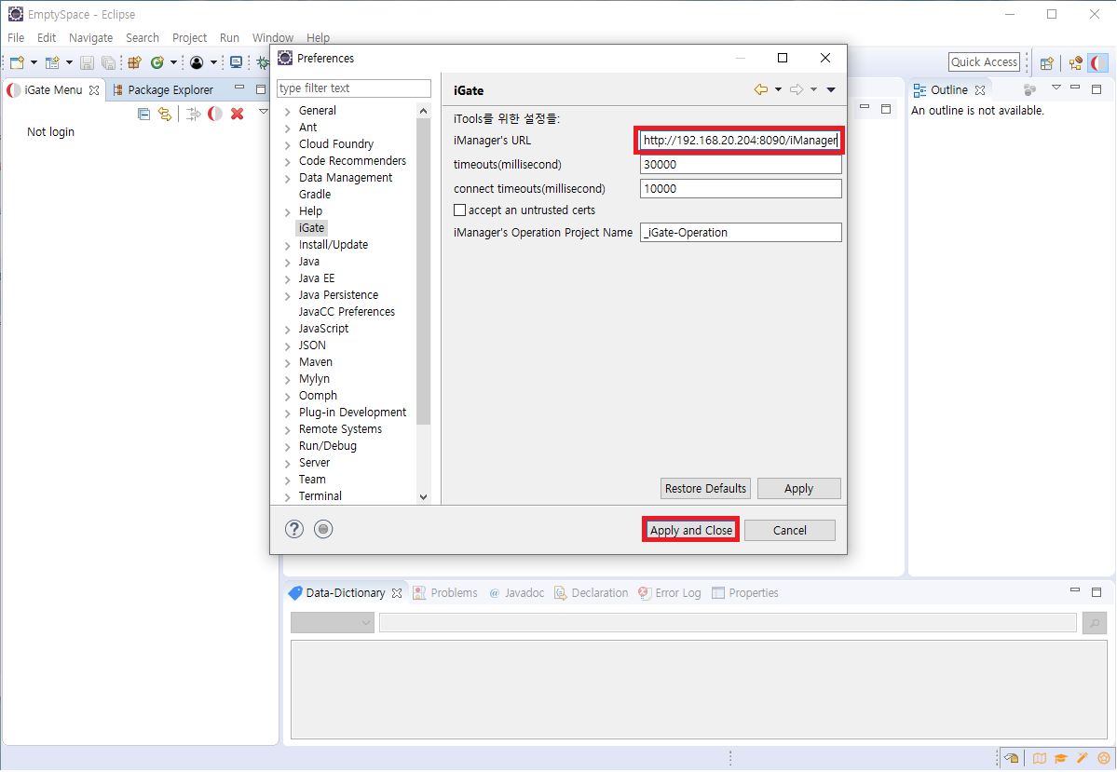

4. iManager's URL 란에 iManager url을 입력한 후, Apply and Close 버튼을 누른다.

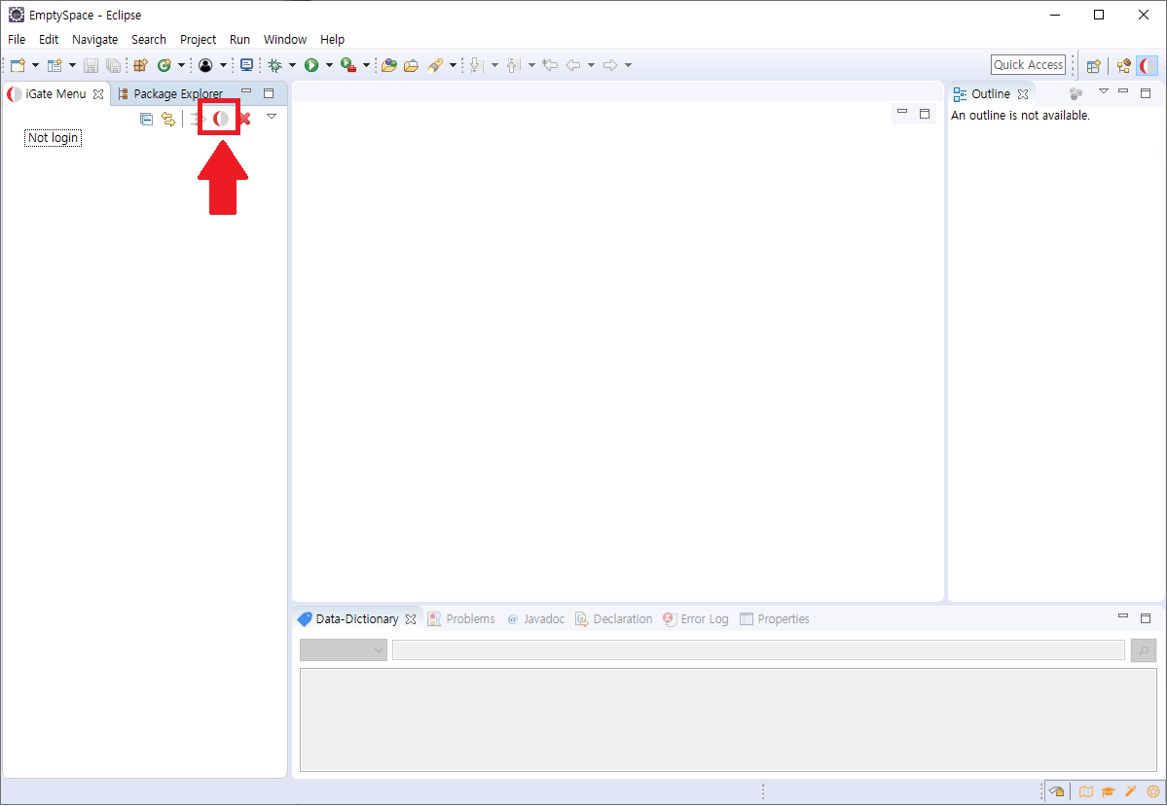

5. 위 그림에서 표시한 버튼을 눌러 iTools에 접속한다.

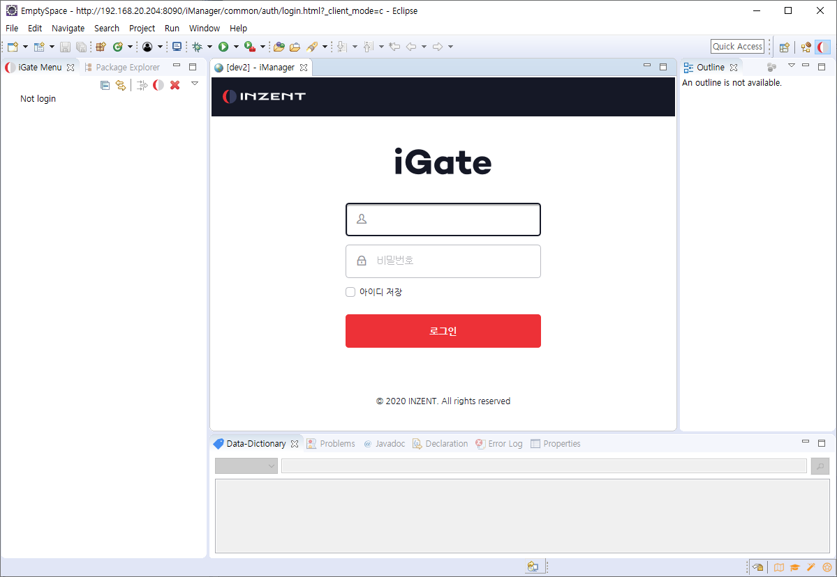

6. 위와 같이 로그인 페이지가 생성되면, iTools 환경설정을 완료한 것이다.

**7. Troubleshooting**

**7.1 java.lang.UnsatisfiedLinkError**

“Native Library ${igate.home}/lib/iGateCrypto.so already loaded in another classloader”

이와 유사한 오류가 발생하는 이유는 shared object “iGateCrypto.so”가 정상적으로 load되지 못해서 발생하는 것이다.

iGate, iManager application을 갱신하고서, 이를 적용하고자 할 때에는 WAS의 Java VM을 다시 기동해야 한다.

**7.2 java.lang.IndexOutOfBoundsException**

Spring에서 OOM을 방지하기 위해 요청 파라미터의 배열 크기를 제한하고 있고, 그 값이 256 이다.

흔히 맵핑의 연결이 256개를 넘어가는 상황에서 발생한다.

이때는 이 제한 값을 설정하는 속성인 imanager.bind.collectionLimit 시스템 프로퍼티 값을 운영관리 인스턴스에 추가하여 변경할 수 있다.

|  |
| --- |
| org.springframework.beans.InvalidPropertyException: Invalid property 'mappingRuleDetails[10]' of bean class [com.inzent.igate.repository.meta.MappingRule]: Index of out of bounds in property path 'mappingRuleDetails[256]'; nested exception is java.lang.IndexOutOfBoundsException: Index: 256, Size: 256  at org.springframework.beans.BeanWrapperImpl.getPropertyValue(BeanWrapperImpl.java:813)  at org.springframework.beans.BeanWrapperImpl.getNestedBeanWrapper(BeanWrapperImpl.java:554)  at org.springframework.beans.BeanWrapperImpl.getBeanWrapperForPropertyPath(BeanWrapperImpl.java:531)  at org.springframework.beans.BeanWrapperImpl.setPropertyValue(BeanWrapperImpl.java:893)  at org.springframework.beans.AbstractPropertyAccessor.setPropertyValues(AbstractPropertyAccessor.java:75)  Truncated. see log file for complete stacktrace  Caused By: java.lang.IndexOutOfBoundsException: Index: 256, Size: 256  at java.util.ArrayList.rangeCheck(ArrayList.java:571)  at java.util.ArrayList.get(ArrayList.java:349)  at org.springframework.beans.BeanWrapperImpl.getPropertyValue(BeanWrapperImpl.java:772)  at org.springframework.beans.BeanWrapperImpl.getNestedBeanWrapper(BeanWrapperImpl.java:554)  at org.springframework.beans.BeanWrapperImpl.getBeanWrapperForPropertyPath(BeanWrapperImpl.java:531)  Truncated. see log file for complete stacktrace |